项目 | 子项目 | 描述
办公费 | 日常办公用品 | 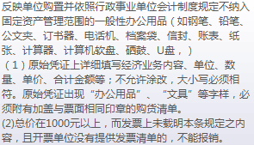
 | 宣传制作费 | 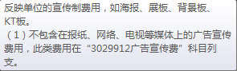
 | 其他办公费 | 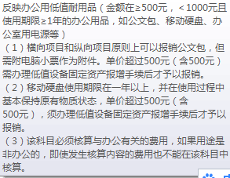
印刷费 | 出版版面费 | 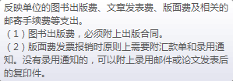
 | 文献检索费 | 反映单位的文献检索、科技查新等支出
 | 书报杂志讲义资料费 | 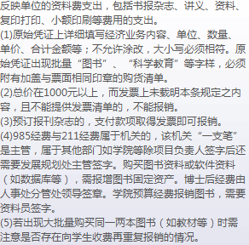
 | 其他印刷费 | 反映单位的批量、大额的印刷费支出
咨询费 | 咨询费
手续费 | 手续费
水费 | 水费 | 反映单位支付的水费、污水处理费等支出。
电费 | 电费 | 反映单位的电费支出。
邮电费 | 邮寄费
维修(护)费 | 设备维修费 | 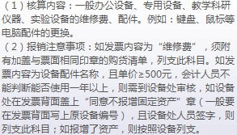
 | 网络信息系统运行与维护费 | 反映单位开支的网络信息系统运行与维护费用
 | 其他维修(护)费
租赁费 | 办公用房租赁费 | 办公用房租赁费。限科研项目、国家专项支出。
 | 场租费
 | 设备租赁费 | 设备租赁费。限科研项目、国家专项支出。
 | 其他租赁费 | 其他租赁费。限科研项目、国家专项支出。
专用材料费 | 实验材料费 | 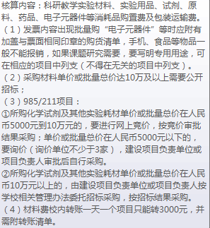
 | 体育用品费
 | 专用服装费
 | 劳保用品 | 反映单位购买劳动保护用品的支出。
 | 软件、录音、录像带 | 反映单位购买专用软件、录音、录像带的支出
 | 其他专用材料费
委托业务费 | 测试试验费 | 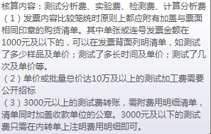
 | 科研合作（协作）费 | 反映单位科研协作（合作）费拨款
 | 设计费 | 反映因设计业务而支付的委托业务费
 | 加工费 | 反映委托外单位办理加工业务而支付的费用。
 | 其他委托业务费 | 反映因委托外单位办理其他业务而支付的委托业务费
其他交通费用 | 市内交通费 | 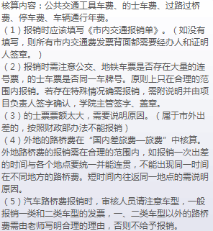
 | 租车费 | 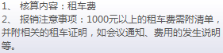
税金及附加费用 | 税金及附加费用 | 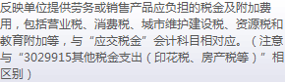
其他商品和服务支出 | 广告宣传费 | 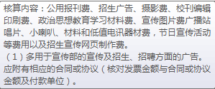
 | 专利费
 | 加班工作餐
办公设备购置 | 办公家具购置 | 纳入固定资产管理范畴的一般办公家具。如办公桌、文件柜、沙发等。
 | 办公设备购置 | 纳入固定资产管理范畴的一般办公设备。如打印机、复印机、相机等。
 | 其他办公设备购置 | 140201－140202节中未包括的各项办公设备支出。
专用设备购置 | 专用设备购置
其他资本性支出 | 图书购置
 | 其他资本性支出
合计：

